Dzień dobry Kochani! Dzisiaj będzie dużo zabawy Zwierzaki Cudaki to temat na dzisiaj.
- Zapraszam do ćwiczeń z Hipciem.
https://www.youtube.com/watch?v=OFYKw2GWgmg&list=PL7Lg168IaC6T1uMfjUBOrEItjxLqy_vyU&index=3
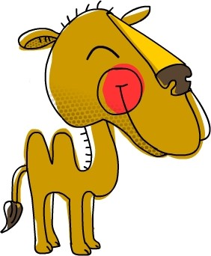
- Miny w Zoo. Naśladujcie według kolejności miny. Najlepiej zrobić to przed lustrem.
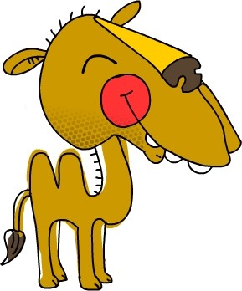
Naśladuj wielbłąda wsuń dolną wargę pod górne zęby i delikatnie, jak najgłębiej nagryzaj dolną wargę.
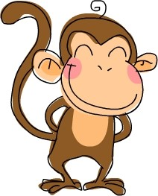
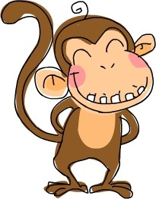
Jak małpka wysuń żuchwę jak najdalej do przodu i lekko nagryzaj dolnymi zębami górną wargę.
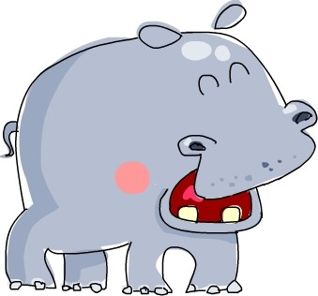
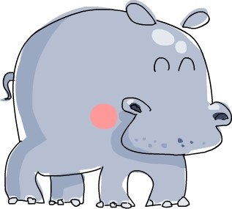
Szeroko ziewaj jak zaspany hipopotam.
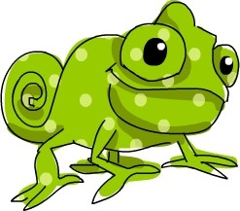
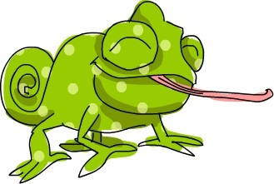
Jak najdalej wysuń do przodu wąski język i schowaj go szybko do buzi niczym kameleon.
printotekO.p1
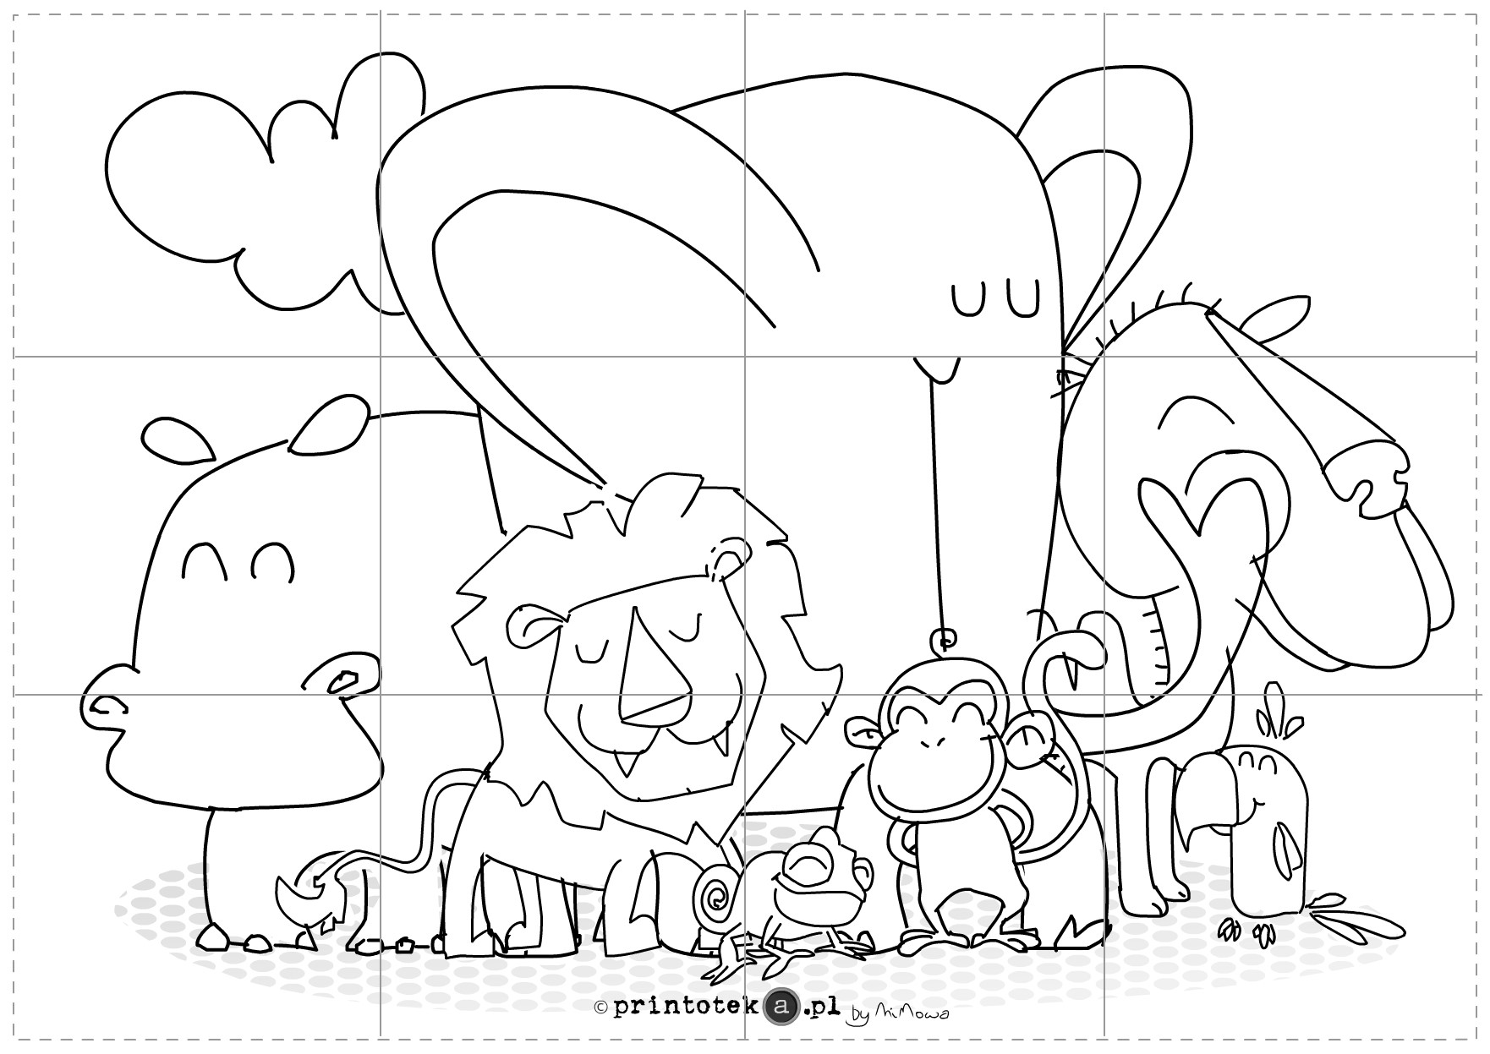
- A teraz czas na puzzle i ćwiczenia w wycinaniu. Przygotujcie kredki, nożyczki, dowolną kartkę a4, klej. Pokolorujcie obrazek a następnie wytnijcie jego elementy według linii. Wycięte elementy rozłóżcie na czystej kartce i przyklejcie. Brawo!

- Jestem ciekawa, które ze zwierzątek jest waszym ulubionym? Pomyślcie i zainspirujcie się filmem poniżej.

https://www.youtube.com/watch?v=nE6LmkRa3l0

